İSMAİL KULAK ANADOLU LİSESİ
SCHULJAHR 2023-2024 1. SEMESTER 1. SCHRIFTLICHE PRÜFUNG
DER 11.KLASSEN
Name : ……………………………………………………………………………
Klasse /Nummer :….……../ ……...
 | Sınav Tarihi: 31/10/2023 | Sınav Süresi: 40 DK. |  | Puan : ……
LESEVERSTEHEN
A – Lies die Anzeigen und kreuze richtig oder falsch an! (İlanları okuyunuz ve doğru veya yanlış
işaretleyiniz!) 5X4P = 20 Punkte
Wohnung in Bremen
1 Wohnzimmer
2 Schlafzimmer
2 Badezimmer
1 Kinderzimmer
1 Küche
Möchten Sie in einer
schönen Umgebung
wohnen? Mit einem kleinen,
aber schönen Garten.
Miete 1.200 € monatlich

1 Wohnzimmer
1 Schlafzimmer
1 Badezimmer
1 Küche
1 Balkon
Wohnung in Hamburg
Ein Mehrfamilienhaus im
Stadtzentrum. Die Wohnung
ist geeignet für eine Kernfamilie
ohne Kinder.
Miete 900 € monatlich
 |  | richtig | falsch
1. | Die Wohnung in Bremen hat zwei Stockwerke.
2. | Die Wohnung in Hamburg hat einen Balkon.
3. | Die Wohnung in Bremen ist eine Villa.
4. | Die Wohnung in Hamburg ist in der Stadt.
5. | Die Wohnung in Bremen hat ein Schlafzimmer.
B – Lies den Text und beantworte die Fragen. ( Metni oku ve soruları cevapla!) 3X5P = 15 Punkte
Melanie sitzt in ihrem Zimmer. Sie ist traurig, denn sie ziehen in eine andere Wohnung um. Sie liebt ihr Zimmer. Sie findet es gemütlich und praktisch. Die Kommode ist gleich neben dem Bett. Auf der Kommode ist eine Lampe. Neben der Kommode ist ihr Schreibtisch und auf dem Schreibtisch ist ihr Laptop. Auf dem Boden ist kein Teppich. Ihr Bücherregal ist neben dem Kleiderschrank. Im Bücherregal sind viele Bücher. Sie denkt: „Das Haus ist mein Geburtshaus. Morgen früh ziehen wir hier aus und am Abend ziehen wir in eine andere Wohnung ein. Für mich bedeutet das ein neues Leben.“
1. Wie findet Melanie ihr Zimmer? ...........................................................................................
2. Wo ist Melanies Kommode? .................................................................................................
3.Wo ist ihr Schreibtisch? ...........................................................................................................
SCHREIBEN

C – Bilden Sie Zusammengesetze Wörter! (Birleşik sözcük oluşturunuz!) 5X3P = 15 Punkte
a) die Kinder + das Zimmer = ………………………...
b) wohnen + der Ort = …………………………………..
c) der Abend + das Essen = ……………………………
d) kühl + der Schrank = ……………………………….
e) schlafen + das Zimmer = …………………………
D – Ergänzen Sie die richtigen Präpositionen in die Lücke! (Boşluğa uygun edatları yaz!) 5X5P = 25 Punkte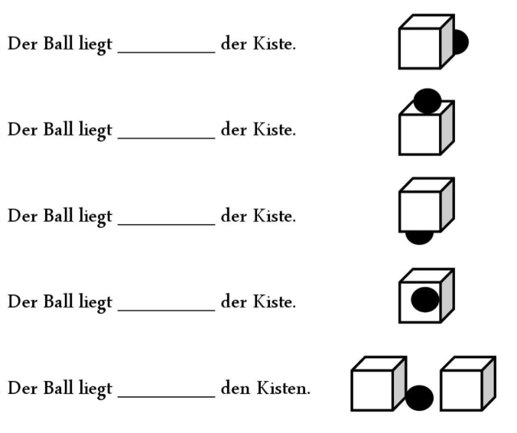
E – Was ist dein Traumhaus? Beschreibe es mit fünf Sätzen! (Hayalindeki ev nedir? Onu 5 cümle ile tasvir et!) 5X5P = 25 Punkte

…………………………………………………………………………….

……………………………………………………………………………..

…………………………………………………………………………….

……………………………………………………………………………….

……………………………………………………………………………….

……………………………………………………………………………….

……………………………………………………………………………….

VIEL ERFOLG WÜNSCHEN EUCH DEUTSCHLEHRER

Hülya SEYHAN Erdem OVAT Eyup ERDOĞAN
Almanca Öğretmeni Almanca Öğretmeni Okul Müdürü

